Министерство сельского хозяйства
Российской Федерации

Департамент научно-технологической политики и образования

Кубанская государственная зональная машиноиспытательная станция

П р о т о к о л и с п ы т а н и й

№ 07-103-2009 (4060122)

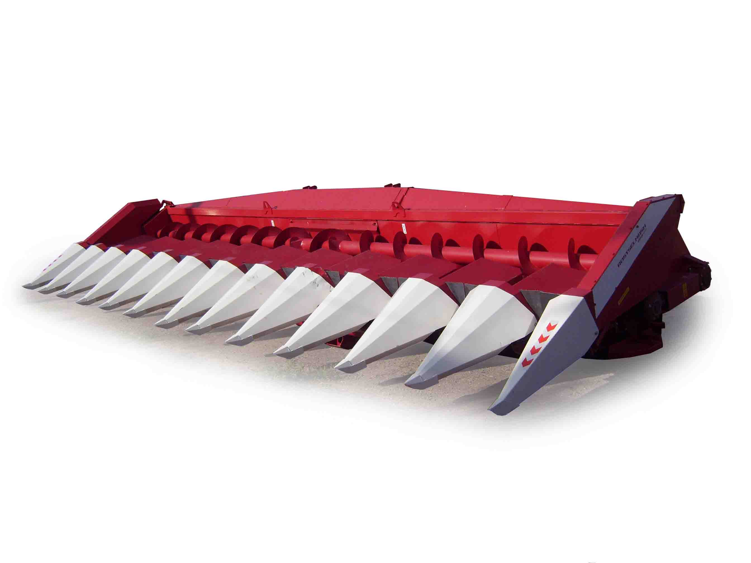

Приспособление для уборки кукурузы ППК-121

Изготовитель (разработчик) | Адрес
ОАО "Морозовсксельмаш" | 347210, г. Морозовск,  Ростовская область, ул. К. Маркса, 13

Результаты испытаний (краткие)
Приспособление ППК-121
Назначение | Приспособление для уборки кукурузы ППК-121 предназначено для уборки кукурузы на продовольственное и фуражное зерно
Качество работы:
Уборка кукурузы приспособлением ППК-121
в агрегате с комбайном РСМ-181 с двигателем MTU
Потери зерна, %, всего |  |  |  | 0,78-1,68
в том числе:
- за приспособлением |  |  |  | 0,39-0,88
- за молотилкой |  |  |  | 0,39-0,94
Степень измельчения стеблей  до 150 мм, % |  |  |  | 54,7
Производительность
за 1 час, га/т:
- основного времени |  |  |  | 5,26/35,87
- технологического времени |  |  |  | 4,29/29,29
- сменного времени |  |  |  | 3,52/24,01
- эксплуатационного времени |  |  |  | 3,43/23,36
Условия эксплуатации:
- навеска (способ агрегатирования) |  |  |  | Гидроцилиндрами, установленными  на ведущем мосту, соединенными  с гидросистемой комбайна
- перевод в рабочее и транспортное положение |  |  |  | Гидравлический
- настройка основных рабочих  органов |  |  |  | Регулировка русел, приводных цепей приводного ремня.  Переоборудование комбайна
- время подготовки приспособления к работе, чел.-ч |  |  |  | 0,25
Агрегатирование |  |  |  | Приспособление ППК-121  агрегатируется с комбайном РСМ-181 с двигателем MTU, TORUM-740
Трудоемкость ежесменного ТО приспособления ППК-121, чел.-ч. |  |  |  | 0,25
Эксплуатационная надежность  по всем испытываемым машинам |  |  |  | Соответствует  требованиям ТУ
Удобство управления |  |  |  | Удобно
Безопасность выполнения работ |  |  |  | Обеспечена
Описание конструкции машины
Приспособление ППК-121 состоит из початкособирающей жатки, проставки и наклонной камеры. Початкособирающая жатка состоит из каркаса, на котором установлены русла, шнек початков, привод, капоты и делители.
Каркаса жатки – основной несущий элемент, который включает в себя: правую и левую боковины, днище, раму, балку. К балке приварены кронштейны крепления русел.
Русло (початкосибирающий аппарат является основным рабочим органов приспособления и служит для отделения початков и подачи их в шнек початков. Русло состоит из П-образной рамы, двух протягивающих вальцов, двух отрывочных пластин, двух контуров подающих цепей, натяжных звездочек подающих цепей и раздаточной коробки. Вдоль каждого вальца закреплен чистик.
Раздаточная коробка предназначена для привода вальцов и подающих цепей.
Измельчающий аппарат предназначен для среза, измельчения и разбрасывания по полю стеблей кукурузы.
Шнек початков предназначен для транспортировки початков к центру жатки и подачи их в проставку приспособления.
Привод приспособления осуществляется ременной передачей от вала отбойного битера комбайна.
Делители и капоты служат для направления стеблей с початками в русла, а также защиты механизмов русел и приводов от засорения растительной массой.
Проставка представляет собой сварную конструкцию, предназначенную для соединения каркаса жатки с наклонной камерой.
Техническая характеристика
Показатели |  |  |  |  | Численные значения
Габаритные размеры приспособления, мм:
- длина |  |  |  |  | 2880
- ширина |  |  |  |  | 8580
- высота |  |  |  |  | 1360
Габаритные размеры приспособления
в агрегате с РСМ-181, мм:
- в рабочем положении
длина |  |  |  |  | 11400
ширина |  |  |  |  | 8580
высота (с открытой крышей бункера) |  |  |  |  | 4730 (по комбайну)
- в транспортном положении (ближнем)
длина |  |  |  |  | 11400
ширина |  |  |  |  | 8580
высота |  |  |  |  | 3960 (по комбайну)
Ширина захвата, м:
- конструктивная |  |  |  |  | 8,8
- рабочая |  |  |  |  | 8,4
Масса приспособления, кг:
- конструкционная |  |  |  |  | Не определялась
- эксплуатационная |  |  |  |  | 3810
Рабочие скорости, км/ч |  |  |  |  | 3,1-6,3
Результаты испытаний
Качество работы |  |  | Условия испытаний на уборке кукурузы харктеризовались средней урожайностью зерна 82,8 ц/га (по НД и АТТ до 150 ц/га), средней высотой растений 235 см (по НД и АТТ не более 250 см), влажностью зерна 17,4- 17,8 % (по НД и АТТ до 25 %), влажностью незерновой части 12,0-15,7 % и влажностью почвы 1,24-1,58 %.  Потери зерна за молотилкой составили 0,39-0,94 % (по НД не более 1,5 %). Потери зерна за приспособлением составили 0,39-0,88 % (по ТУ не более 2,5 %). Показатели измельчения стеблей (по содержанию фракций до 150 мм) составили от 54,7 до 62,2 %.
Производительность |  | На уборке кукурузы в агрегате с зерноуборочным  комбайном РСМ-181 с двигателем MTU
 |  | Скорость движения, км/ч |  |  |  | 6,3
 |  | Производительность за 1 час, га/т:
 |  | - основного времени |  |  |  | 5,26/35,87
 |  | - технологического времени |  |  |  | 4,29/29,29
 |  | - сменного времени |  |  |  | 3,52/24,01
 |  | - эксплуатационного времени |  |  |  | 3,43/23,36
 |  | Удельный расход топлива за время сменной работы, кг/га, кг/т |  |  |  | 9,7/1,42
 |  | Коэффициент надежности выполнения технологического процесса |  |  |  | 1,00
Безопасность движения |  | Безопасность движения агрегата по дорогам в агрегате с ЭС осуществляется при помощи тележки, оборудованной приборами световой сигнализации.
Техническое  обслуживание |  | Техническое обслуживание (ТО) представляет собой комплекс операций по поддержанию работоспособности комбайна и агрегатируемых с ним адаптеров.  В систему обслуживания приспособления ППК-121 входят следующие основные виды ТО:  - ЕТО;  - трудоемкость ежесменного ТО, чел.-ч – 0,25;  - удельная суммарная трудоемкость ТО, чел.-ч/ч – 0,042;  Сезонное ТО проводится при постановке на хранение.

Заключение по результатам испытаний
В целом по результатам анализа показателей по видам оценок можно сделать заключение, что приспособление ППК-121 в основном соответствует требованиям ТУ, вписывается в применяемые в зоне Кубанской МИС технологи возделывания кукурузы и после устранения отмеченных недостатков найдет свое применение в хозяйствах АПК зоны МИС.

Испытания проведены | ФГУ "Кубанская МИС"
Краснодарский край,
г. Новокубанск-3, ул. Кутузова, 5
Испытания провела | Хомко Ксения Александровна
Источник информации | Протокол испытаний  № 07-103-2009 (4060122)  от 21 декабря 2009 года

